Plan de travail mardi 5 mai

Poésie :
Récite la poésie « le monstre » à un adulte. Tu dois la connaitre par cœur.

Sur ton cahier de devoirs, écris la date en respectant la taille des lettres.
Dictée de mots :
Mais - plus – assez – même - des – jamais – trop – près – très – comment.
Demande à un adulte de te corriger et de te noter. Un point par mot correctement orthographié. Tu as une note sur 10.
Les mots que tu n’as pas su écrire doivent être écrits cinq fois.
Dictée de phrases :
Le crocodile porte une cravate.
Le tigre a de grosses griffes.
Clotilde est triste, elle a perdu son cartable.
Lecture
« Lecture par niveau » :
Relis les phrases. La lecture doit être fluide (sans hésitation).
« Révisions »
Tu as préparé cette lecture donc tu dois pouvoir lire sans hésiter.

Lis et dessine :
Dimitri porte une cravate bleue. | Un dromadaire a une bosse sur le dos.
Le gros tigre a des grosses griffes. | Sur le tableau, Léo dessine une table.
Gener lit un livre dans sa chambre. | II y a un ogre sous la table.

Arts visuels :
Dessine un ogre.
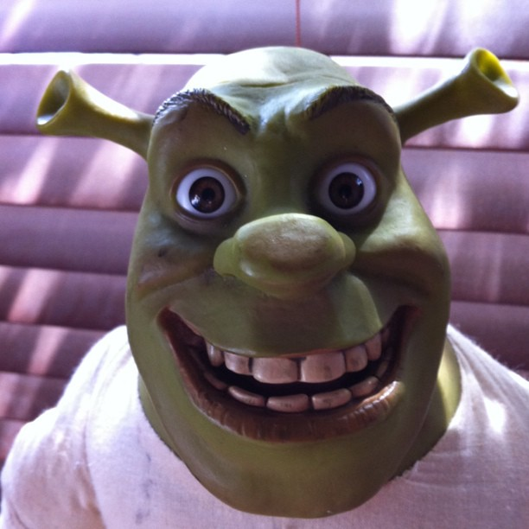

Rallye de lecture : lis ces mots le plus vite possible sans faire d’erreur tu peux demander à un adulte de te chronométrer. Le but est de battre son propre score !
Moi j’ai fait 26 secondes. C’est parti !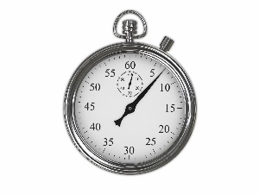
Une clé – un clou - une prune – une flute – de la grenadine – une règle - un cri –la classe - un livre – un cartable - un truc – une table –une cloche - ma chambre – un flocon - la droite – un ogre – un flacon - un crabe – une planche – un crocodile - avril – propre.

Mathématiques :

Dictée de nombres : si les nombres sont trop difficiles pour votre enfant les remplacer par des nombres qu’il sait écrire.
Ecris les nombres suivants : 95 – 71– 58 – 31 – 65 – 18 – 45 – 80.

Règle à se rappeler pour classer les nombres :
La pointe montre le plus petit nombre.
Entoure le nombre le plus petit :
41 < 45 38 < 40 48 > 40
14 > 12 59 < 60 69 > 68

Place les nombres au bon endroit :
7 et 17 54 et 45 21 et 31
… < … … >… …< …

Range ces nombres du plus petit au plus grand en utilisant le signe qui convient :
91 – 59 – 15 – 64 – 33 – 66 – 32
____________________________________________________________________

Ecris les nombres en lettres :
5 : 11 : 20 :
8 : 17 : 18 :

Complète avec les nombres qui manquent :

0 | 1 | 2 | …. | ….. | ….. | 6 | 7 | 8

10 | 11 | … | 13 | 14 | ….. | 16 | … | 18 | 19

20 | … | 22 | …. | ….. | 25 | 26 | … | … | …

… | 31 | 32 | …. | 34 | ….. | 36 | … | 38 | …

40 | 41 | … | …. | ….. | ….. | 46 | … | … | 49

… | 51 | … | 53 | 54 | ….. | 56 | … | … | 59

Calcul mental : Tu te souviens de la méthode ? Il faut regrouper les sommes qui font 10 pour que ce soit plus facile.

8 + 6 + 2 = … + … = … 4 + 6 + 7 = … + … = …
9 + 6 + 1 = … + … = … 5 + 6 + 5 = … + … = …
7 + 3 + 5 = … + … = … 7 + 8 + 3 = …+ …=…

Qui suis-je ?
Je suis juste avant 42. 43 - 41
Je suis juste après 39. 50 - 40
Je suis entre 29 et 31. 30 - 32

Complète pour faire 10:
7 + … 4 + … 1 + …
10 + … 5 + … 2 + …
8 + … 6 + … 3 + …

Colorie: même nombre, même couleur
10 + 10 + 10

2 dizaines

30

20

40

4 dizaines

10 + 10
Complète les phrases :
66, c’est … dizaines et … unités.
57, c’est … dizaines et … unités.
61, c’est … dizaines et … unités.
89, c’est … dizaines et … unités.

Calcul mental :
10 + 10 + 10 = … 50 + 10 = … 50 – 10 =…
40 + 10 = … 60 + 10 = … 30 – 10 =…

Bravo tu as bien travaillé !
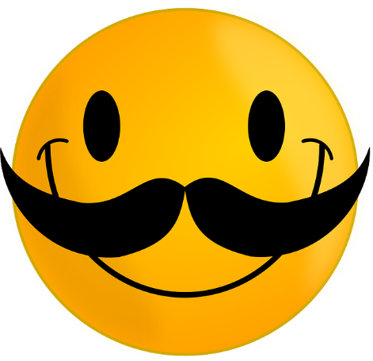
Maintenant tu peux faire un dessin ou un jeu à la maison.

